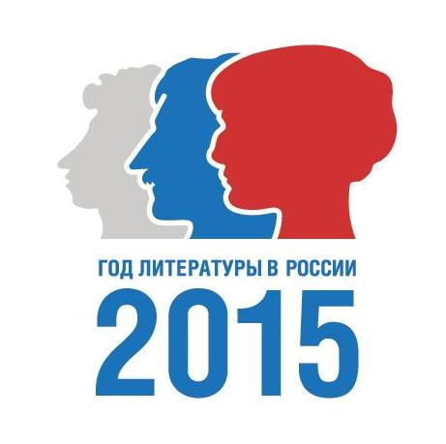
Утверждаю
Директор РМУК «Кашинская МЦБ»
_______________________________
И.Ю. Лубова
25 августа 2015 г.
Положение
о проведении
Чемпионата победителей летних чтений, посвященного Году литературы в Российской Федерации
1. Цели и задачи проведения Чемпионата
1.1. Цель Чемпионата победителей летних чтений (Далее – Чемпионата): поддержка чтения и читательской активности детей и подростков.
1.2. Задачи:
- содействовать общекультурному развитию, нравственному воспитанию детей и подростков, используя книгу и чтение как важнейший элемент образования и развития личности;
- поощрить детей, активно читавших летом.
2. Организация и проведение Чемпионата
2.1. Организатором Чемпионата выступает РМУК «Кашинская МЦБ» при поддержке редакции «Кашинской газеты».
2.2. Для проведения Чемпионата создается Организационный комитет с функциями жюри. Жюри анализирует представленные материалы, оценивает их, определяет и награждает победителей.
2.3. В Чемпионате могут принять участие победители летних чтений 2015 года библиотек Кашинского района в возрасте от 7 до 14 лет (от одной сельской библиотеки-филиала– 1-2 заявки, Библиотека детского и семейного чтения, библиотеки средних общеобразовательных школ города и района определяют число участников Чемпионата в соответствии с возрастными категориями читателей самостоятельно).
2.4 Участники Чемпионата выполняют творческую работу «Моё читательское лето» и представляют ее жюри в указанные сроки. Задача участника – убедить жюри, что чтение летом – увлекательное и полезное занятие.
2.5. Права на присланные материалы должны принадлежать участнику, т.е. быть свободными от претензии третьих лиц. Ответственность за нарушение прав третьих лиц возлагается на участника.
3. Сроки проведения Чемпионата
3.1. Сроки проведения: 10 сентября - 15 октября 2015 года. Конкурс проходит в три этапа.
3.2. Первый этап: с 10 сентября по 5 октября. Участники Чемпионата выполняют творческую работу «Мое читательское лето» и представляют ее жюри в указанные сроки. Срок подачи материалов – до 5 октября 2015 года.
Второй этап: 5-15 октября 2015 года. Жюри рассматривает и оценивает работы.
Третий этап: 15 октября – итоговое мероприятие и награждение участников и победителей Чемпионата.
3.3. Материалы принимаются в электронном виде на адрес: mal.iulia@yandex.ru, либо на электронном носителе по адресу: г. Кашин, ул. Анатолия Луначарского, д. 2, Центральная библиотека, инновационно-методический отдел с пометкой «Чемпионат победителей летних чтений», Малышевой Ю.А. В письменном варианте работы могут быть представлены непосредственно в сельские библиотеки-филиалы РМУК «Кашинская МЦБ», в школьные библиотеки и в Библиотеку детского и семейного чтения (для ребят из школ города).
4. Порядок оформления работ
4.1. Требования к оформлению работ:
* Форма творческой работы может быть любой: сочинение, эссе, кроссворд, электронная презентация, буктрейлер и т.д.
* Содержание работы: реклама любимой книги, рассказ о себе, как о читателе и т.д. Приветствуется участие руководителя чтением ребенка: родителей, учителей, библиотекаря;
* Письменная работа должна быть выполнена в программе Мicrosoft Оffice (Word), 14 кегль, межстрочный интервал – 1, объем не более 2 страниц;
* Электронная презентация должна содержать не более 10 слайдов;
* Буктрейлер или видеоролик (не более 3 минут), может быть выполнен в любой медиа-форме: анимация, игровой ролик, слайд-шоу иллюстраций.
4.2. Материалы, присылаемые на Чемпионат, сопровождаются паспортом-анкетой, содержащим следующие данные:
* автор (фамилия, имя, возраст). Если имеется руководитель детским чтением, то указать Ф.И.О. руководителя и должность;
* название библиотеки.
5. Критерии оценки работ
5.1. Глубина и полнота раскрытия темы.
5.2. Оригинальность.
5.3. Творческий подход.
6. Награждение победителей
6.1. По итогам жюри определяет победителей по следующим номинациям:
* Победитель Чемпионата – читатель, занявший 1 место (в возрастной группе 7 - 10 лет и в возрастной группе 11 - 14 лет);
*«Наша надежда» - участник конкурса, получивший приз симпатий жюри.
6.2 Победители Чемпионата награждаются дипломами и призами.
6.3. Все участники Чемпионата получают дипломы, руководители детским чтением – Грамоты.
6.3. Лучшие творческие работы участников будут представлены на сайте библиотеки и в «Кашинской газете».
7. Оргкомитет Чемпионата (жюри):
И.Ю. Лубова – директор РМУК «Кашинская МЦБ»
Л.В. Корнаушенкова – заместитель директора РМУК «Кашинская МЦБ»
Ю.А. Малышева – заведующая инновационно-методическим отделом РМУК «Кашинская МЦБ»
Л.И. Коновалова – заведующая Библиотекой детского и семейного чтения
Е.Ю. Морозова – ответственный секретарь «Кашинской газеты»

